
جامعه بورسعيد
كليه تكنولوجيا الاداره ونظم المعلومات
بحث علمي مقدم للمسابقة البحثية الجامعية
موضوع: تدوير المخلفات وإعادة استخدامها
توظيف الذكاء الاصطناعي وتحليل البيانات في فرز المخلفات:
دراسة تجريبية لتقييم تعميم نماذج التعلم العميق على صور عامة ومقارنتها بنموذج رؤية تجاري
إعداد الطالب: | محمد ياسر سعد نقودي
الكلية: | تكنولوجيا الاداره ونظم المعلومات
الفرقة : | الرابعة
قسم : | BIS

الملخص (Abstract)
يتناول هذا البحث إمكان توظيف الذكاء الاصطناعي (Artificial Intelligence) وتحليل البيانات في دعم فرز المخلفات بوصف الفرز عند المصدر خطوة لازمة لتيسير إعادة التدوير وإعادة الاستخدام. تنطلق الدراسة من سؤال عملي محدد: هل يحافظ نموذج تصنيف صور للمخلفات، دُرِّب على مجموعة بيانات عالمية منسقة (TrashNet)، على كفاءته خارج بيئة تدريبه — على صور عامة غير مقيدة التقطت في ظروف واقعية متباينة؟ وهل يتفوق عليه نموذج رؤية تجاري كبير يعمل دون تدريب إضافي على الصور ذاتها؟
اتبعت الدراسة منهجًا تجريبيًا. دُرِّب نموذج MobileNetV2، المعتمد على التعلم بالنقل
(Transfer Learning) من أوزان ImageNet، على مجموعة TrashNet ذات الفئات الست، وأظهر الاختبار الداخلي على 380 صورة لم تدخل في التدريب دقة كلية مقدارها 89.21% وMacro F1 مقداره 0.879. ثم بُنت مجموعة اختبار خارجية موثقة بالكامل اسمها Web-Waste-Mini من صور ويب عامة مرخصة (125 صورة مقبولة من 410 صور فُحصت فرديًا، مصدرها Wikimedia Commons بتراخيص مفتوحة موثقة لكل صورة)، وأظهر التقييم عليها انخفاضًا جوهريًا في الدقة إلى 32.00% (Macro F1 = 0.2826)، وهو قياس مباشر لحجم الفجوة بين أداء النموذج داخل توزيع تدريبه وخارجه. وفي المقابل، حقق نموذج الرؤية التجاري Gemini Vision — دون أي تدريب إضافي (Zero-shot) — على الصور ذاتها 88.80% (Macro F1 = 0.8876)، أي أداء يقارب الأداء الداخلي ويتفوق على النموذج الخفيف بفارق 56.8 نقطة مئوية؛ مما يدل بقوة على أن المهمة قابلة للحل بدقة عالية بنماذج الرؤية العامة، وأن الفجوة المقاسة خاصية في النموذج الخفيف وبيانات تدريبه — مع تحفظ أن صور ويب عامة قد تكون مألوفة لنموذج تجاري مدرَّب على بيانات إنترنت واسعة، فلا يمكن فصل التعميم عن الألفة التدريبية بيقين (يُناقش في 7-4).
كما نُفّذ نموذج أولي لتطبيق ويب باستخدام Flask يرفع فيه المستخدم صورة المخلف فيعرض الفئة المقترحة والحاوية الملونة المناسبة ويسجل العملية في قاعدة بيانات SQLite، وقد سُجلت 131 عملية تصنيف توضيحية نُفذت دفعة واحدة في يوم واحد على صور حقيقية من مجموعة اختبار TrashNet، لتوثيق عمل النظام وربطه بقاعدة البيانات، وليست سجلات استخدام ميداني؛ ولذلك لا يتضمن البحث أي تنبؤ زمني لأن بيانات يوم واحد لا تصلح لبناء تنبؤ.
الكلمات المفتاحية: الذكاء الاصطناعي، فرز المخلفات، التعلم العميق، التعلم بالنقل، MobileNetV2، TrashNet، التعميم الخارجي، إعادة التدوير.

قائمة المحتويات
الفصل الأول: المقدمة والمشكلة والأهداف 1
1-1 مقدمة 1
1-2 مشكلة البحث 1
1-3 أهمية البحث 2
1-4 أهداف البحث 2
1-5 حدود البحث 3
1-6 توقعات بحثية حذرة 3
الفصل الثاني: الدراسات السابقة 4
2-1 مجموعة TrashNet وتصنيف المخلفات من الصور 4
2-2 TACO والانتقال من العنصر المفرد إلى المشاهد السياقية 4
2-3 التعلم بالنقل في البيانات محدودة الحجم 4
2-4 النماذج الخفيفة: MobileNetV2 4
2-5 المقارنة مع نماذج الرؤية التجارية الكبيرة 5
2-6 الفجوة البحثية 5
الفصل الثالث: منهجية البحث 6
3-1 تصميم البحث 6
3-2 بيانات التدريب: TrashNet 6
3-3 بناء مجموعة الاختبار الخارجية Web-Waste-Mini 6
3-4 إعداد نموذج MobileNetV2 واستعداده 8
3-5 بروتوكول المقارنة مع Gemini Vision 8
3-6 مقاييس التقييم 8
3-7 الاستبيان الاختياري 9
الفصل الرابع: النظام الذكي المقترح 10
4-1 فكرة النظام ومعماريته 10
4-2 السجل والتحليلات الفعلية 10
4-3 اعتبارات الخصوصية والموثوقية 12
الفصل الخامس: التجربة والنتائج 13
5-1 نتائج الاختبار الداخلي على TrashNet 13
5-2 نتائج الاختبار الخارجي على Web-Waste-Mini 14
5-3 نتائج مقارنة Gemini Vision (منفذة فعليًا على المجموعة الكاملة) 17
5-4 بيانات استخدام النموذج الأولي 19
الفصل السادس: المناقشة والحدود والتوصيات 20
7-1 المناقشة: قصة الأرقام الثلاثة المكتملة 20
7-2 متى يُفضَّل النموذج الخفيف؟ 20
7-3 متى يُفضَّل النموذج التجاري الضخم؟ — المقارنة أثبتت تفوقه فعلًا 20
7-4 حدود الدراسة 20
7-5 التوصيات 21
الخاتمة والأعمال المستقبلية 21
المراجع 22
ملحق (أ): قائمة تدقيق قبل التسليم 23
ملحق (ب): ملفات الإثبات والأدوات القابلة لإعادة التشغيل 23
ملحق (ج): سؤال متوقع من لجنة التحكيم وإجابته 24
ملحق (د): المستودع الرقمي للمشروع 24

الفصل الأول: المقدمة والمشكلة والأهداف

1-1 مقدمة
تُعد إدارة المخلفات الصلبة من القضايا البيئية والتنموية التي تتصل مباشرة بأنماط الاستهلاك وكفاءة الخدمات وصحة البيئة. ووفق تقرير البنك الدولي *What a Waste 2.0*، بلغ توليد المخلفات الصلبة البلدية عالميًا 2.01 مليار طن في عام 2016، مع تقدير أن ما لا يقل عن 33% منها لم يكن يُدار بطريقة آمنة بيئيًا، وتوقع التقرير وصول الكمية إلى 3.40 مليار طن بحلول 2050 (البنك الدولي، 2018). وتوضح هذه الأرقام حجم الحاجة إلى حلول تقلل اختلاط المواد القابلة للتدوير بالمخلفات العامة. وفي مصر، يضع قانون تنظيم إدارة المخلفات رقم 202 لسنة 2020 إطارًا قانونيًا لتنظيم إدارة المخلفات (جهاز شؤون البيئة، 2020).
أتى التعلم العميق بقدرة على تصنيف الصور بدقة عالية داخل مجموعات البيانات المنسقة، غير أن الاستخدام العملي الحقيقي لا يتم داخل مجموعات التدريب؛ فصور العالم الحقيقي تلتقط في ظروف متباينة الإضاءة والزوايا والخلفيات، وتحوي مشاهد مزدحمة وعناصر متداخلة، وحالات حدية يصعب حسمها. ومن هنا تبرز مشكلة علمية واضحة ومهمة: قياس حجم انهيار الأداء بين بيئة التدريب المنسقة والبيئة الحقيقية غير المقيدة، وتشخيص أين وكيف يحدث هذا الانهيار.
وتكمن أهمية هذه الدراسة في تقديم هذا القياس بمنهجية موثقة وقابلة للفحص: نموذج خفيف مدرّب داخلًا بدقة موثقة، ثم مجموعة اختبار خارجية مبنية من صور عامة حقيقية بتراخيص مفتوحة وإثبات مصدر لكل صورة، ثم مقارنة عادلة على الصور ذاتها مع نموذج رؤية تجاري ضخم يعمل دون تدريب. فبدل الاكتفاء برقم دقة داخلي مبهر (89.21%)، تُظهر الدراسة ما يحدث فعليًا خارج المعمل — وهو ما يقارب السؤال الذي يهم أي جهة تفكر في نشر مثل هذه الأنظمة.

1-2 مشكلة البحث
تتمثل مشكلة البحث في عدم معرفة مدى قابلية تعميم نموذج فرز مخلفات مدرَّب على مجموعة عالمية منسقة (TrashNet) إلى صور عامة غير مقيدة، وفي غياب قياسات موثقة تقارن هذا الأداء الخارجي بأداء نماذج الرؤية التجارية الضخمة على البيانات ذاتها. فالدقة العالية داخل تقسيم من TrashNet تقيس النجاح داخل توزيع قريب من بيانات التدريب، ولا تقيس بالضرورة الأداء على مشاهد واقعية من حاويات وأكوام وشوارع ومواد متداخلة.
وعليه، تصاغ المشكلة في السؤال الرئيس الآتي:
هل ينجح نموذج تصنيف المخلفات المدرَّب على بيانات عالمية منسقة (TrashNet) خارج بيئة تدريبه — على صور عامة غير مقيدة؟ وهل يتفوق عليه نموذج رؤية تجاري ضخم دون تدريب إضافي على الصور ذاتها؟
ويتفرع عنه الأسئلة الآتية:
1. ما دقة نموذج MobileNetV2 المدرَّب على TrashNet عند اختباره على مجموعة Web-Waste-Mini الخارجية؟
2. هل يتفوق Gemini Vision، باستخدام Zero-shot ودون تدريب إضافي، على النموذج الخفيف على المجموعة ذاتها؟ وما الفرق في الدقة وMacro F1 وزمن الاستدلال والتكلفة؟
3. ما أنماط الأخطاء التي يظهرها كل نموذج، وكيف تفسّر بنية المجموعة (مشاهد مفردة مقابل مزدحمة، مواد شفافة)؟

1-3 أهمية البحث
علميًا، يقدم البحث قياسًا كميًا موثقًا لظاهرة انهيار التعميم (Domain Shift) في مهمة ذات تطبيق بيئي مباشر: من دقة داخلية 89.21% إلى دقة خارجية مقاسة على صور عامة حقيقية، مع تحليل الأخطاء وتفسيرها في ضوء بنية المجموعة. كما يقدم مجموعة اختبار خارجية موثقة المصدر والرخصة قابلة لإعادة الاستخدام من قبل باحثين آخرين، مع سجل تدقيق كامل لكل صورة (المصدر، الرخصة، البصمة التشفيرية، سبب القبول أو الرفض).
وتطبيقيًا، يربط البحث التصنيف المرئي بقرار مفهوم للمستخدم عبر نموذج أولي عامل يقترح الحاوية الملونة المناسبة ويسجل عمليات المعالجة الفعلية للصور. وتتصل نتائج الدراسة مباشرة بقرار عملي تواجهه الجامعات والجهات: هل يكفي نموذج خفيف يعمل محليًا أم تلزم خدمة سحابية ضخمة — وبأي كلفة من الدقة والسرعة والخصوصية؟

1-4 أهداف البحث

الهدف العام
تقييم قابلية تعميم نموذج تعلم عميق خفيف لفرز المخلفات خارج بيئة تدريبه، ومقارنته منهجيًا بنموذج رؤية تجاري ضخم، ضمن نظام أولي يوجه المستخدم إلى الحاوية المناسبة.

الأهداف الفرعية القابلة للقياس
1. تدريب نموذج MobileNetV2 على مجموعة TrashNet (2527 صورة، 6 فئات) وفق تقسيم طبقي محدد، وتوثيق أدائه الداخلي على مجموعة اختبار غير مرئية.
2. بناء مجموعة اختبار خارجية Web-Waste-Mini من صور ويب عامة مرخصة بمنهجية موثقة (مصادر، تراخيص، معايير استبعاد، سجل تدقيق لكل صورة).
3. قياس دقة وMacro F1 ومصفوفة الالتباس وزمن الاستدلال للنموذج على المجموعة الخارجية.
4. تنفيذ القياسات نفسها لـ Gemini Vision على الصور ذاتها مع توثيق نص المطالبة وإصدار النموذج وتاريخ الاختبار.
5. مقارنة النهجين في الدقة والزمن والتكلفة والخصوصية وإمكان العمل دون اتصال.
6. تحليل أنماط الأخطاء وربطها ببنية المجموعة (مشاهد مفردة/مزدحمة، مواد شفافة).
7. تقديم نموذج أولي عامل يسجل عمليات التصنيف الفعلية ويقترح الحاوية الملونة.

1-5 حدود البحث
الحدود الموضوعية: تصنيف صور المخلفات إلى ست فئات توافق TrashNet؛ لا كشفًا لعناصر متعددة في المشهد الواحد ولا قياسًا للأوزان. الحدود المكانية/المصدرية: مجموعة الاختبار الخارجية مبنية من صور ويب عامة (Wikimedia Commons) وليست تصويرًا ميدانيًا مباشرًا؛ ومنها 9 صور فقط موثقة السياق المصري، وهو حد يُناقش بصراحة في الفصل السابع. الحدود المنهجية: العينة الخارجية عينة غير احتمالية تعكس ما يتاح على منصة واحدة بتراخيص مفتوحة، ولا تمثل توزيعًا إحصائيًا لمخلفات أي بلد. كما تختلط في القياس الخارجي عوامل متعددة (تركيب المشهد، جودة التصوير، سياق صناعي أو استهلاكي)، وتحلل الدراسة هذه العوامل ولا تدعي فصلها التام.

1-6 توقعات بحثية حذرة
لا تُعامل التوقعات الآتية كحقائق مسبقة، وقد وُجهت قبل قراءة نتائج الاختبار الخارجي:
* يُتوقع انخفاض ملحوظ في أداء MobileNetV2 خارج توزيع TrashNet بسبب اختلاف بنية المشاهد وظروف التصوير.
* يُتوقع أن تكون المشاهد المزدحمة أصعب من المشاهد المفردة، والمواد الشفافة أصعب من غيرها.
* يُتوقع اختلاف نمط أخطاء النموذج الخفيف عن نموذج الرؤية التجاري، مما يجعل المقارنة الكلية وحدها غير كافية.

الفصل الثاني: الدراسات السابقة

2-1 مجموعة TrashNet وتصنيف المخلفات من الصور
قدم Yang وThung (2016) مشروع Classification of Trash for Recyclability Status في Stanford CS229 مع مجموعة صور لتصنيف عنصر مخلف واحد إلى ست فئات: الزجاج، والورق، والمعادن، والبلاستيك، والكرتون، والمخلفات العامة. واكتسبت TrashNet أهميتها لأنها وفرت نقطة انطلاق شائعة لتجارب تصنيف المخلفات، ولأن فئاتها تتصل بقرارات فرز أولية مفهومة. غير أن صورها — بحكم تصميمها — التقطت لعنصر مفرد فوق خلفيات شبه موحدة، وهذا بنيويًا أبسط بكثير من مشاهد المخلفات الواقعية. وتعتمد هذه الدراسة الفئات الست ذاتها حفاظًا على اتساق التدريب والمقارنة، مع إخضاع النموذج لاختبار خارجي يقيس ما تتركه هذه البساطة من فجوة.

2-2 TACO والانتقال من العنصر المفرد إلى المشاهد السياقية
تقدم مجموعة TACO: Trash Annotations in Context التي وصفها Proença وSimões (2020) المنظور المكمّل؛ إذ تركز على المخلفات في سياقها وتدعم مهام الكشف والتقسيم داخل مشاهد واقعية. وتوضح أن صورة المخلفات الواقعية ليست عنصرًا واحدًا فوق خلفية بسيطة. ولا يستخدم البحث الحالي TACO للتدريب أو التقييم ولا يزعم أي نتيجة عليها؛ ذكرها يوضح الفرق المفاهيمي بين مهمة التصنيف لمفردة ومهام الكشف في المشاهد المزدحمة — وهو الفرق الذي تقيسه الدراسة عمليًا عبر احتواء مجموعة الاختبار الخارجية على نسبة كبيرة من المشاهد المزدحمة.

2-3 التعلم بالنقل في البيانات محدودة الحجم
يعرف Pan وYang (2010) التعلم بالنقل بأنه الاستفادة من معرفة اكتسبت في مجال مصدر لتحسين التعلم في مجال هدف مرتبط. وتكتسب الفكرة أهميتها لأن TrashNet صغيرة نسبيًا مقارنة بمجموعات الرؤية العامة. في هذه الدراسة يبدأ MobileNetV2 بأوزان مدربة مسبقًا على ImageNet ثم يستبدل رأس التصنيف برأس من ست فئات ويعاد تدريبه على TrashNet. ولا يعني ذلك أن النموذج «تعلم المخلفات الواقعية»؛ بل اكتسب تمثيلات بصرية عامة ثم تكيّف مع توزيع TrashNet المحدد — ويظل الاختبار الخارجي هو الدليل على أي صلاحية خارجه.

2-4 النماذج الخفيفة: MobileNetV2
اقترح Sandler وآخرون (2018) معمارية MobileNetV2 القائمة على الوحدات المتبقية المعكوسة والاختناقات الخطية، وهي مصممة لموازنة الكفاءة الحسابية مع القدرة التمثيلية. واختيرت هنا بوصفها نموذجًا خفيفًا قابلًا للتشغيل المحلي على أجهزة عادية — وهو شرط عملي لأنظمة موجهة لجامعات ومدارس قد لا تتوافر فيها خدمات سحابية دائمة. والخفة لا تعني تلقائيًا تفوقًا في الدقة؛ ولذلك صُممت المقارنة مع نموذج تجاري ضخم بقياسات معلنة مسبقًا على الصور ذاتها.

2-5 المقارنة مع نماذج الرؤية التجارية الكبيرة
تتيح نماذج الرؤية التجارية تصنيف الصور بالاستدلال دون تدريب إضافي (Zero-shot)، وقد تكون عملية عند غياب بيانات تدريب محلية. إلا أن صلاحيتها لا تُستنتج من حجمها؛ بل تُقاس على عينة الاختبار ذاتها بشروط موثقة: نص مطالبة ثابت، إصدار النموذج، زمن الاستجابة، تكلفة الاستخدام. ويمثل Gemini Vision في هذه الدراسة خط مقارنة تجريبية لا مرجعًا للحقائق، ومنع تعديل المطالبة استنادًا إلى الإجابات الصحيحة.

2-6 الفجوة البحثية
تظهر الفجوة في ندرة القياسات الموثقة التفصيلية لانهيار التعميم في تطبيقات فرز المخلفات: فمعظم الدراسات تعرض دقة داخلية على تقسيم من مجموعة التدريب، ونادرًا ما تُنشر مجموعة اختبار خارجية موثقة المصدر والرخصة مع سجل تدقيق يسمح بفحص كل قرار قبول أو رفض. ويسد البحث جزءًا محدودًا من هذه الفجوة عبر: بناء Web-Waste-Mini بإثبات كامل لكل صورة، وقياس الفجوة كميًا، وتحليل الأخطاء، وإتاحة السكربتات القابلة لإعادة التشغيل. ولا يدعي البحث إنشاء مجموعة وطنية ممثلة لمصر أو إثبات أداء عام لكل البيئات.

الفصل الثالث: منهجية البحث

3-1 تصميم البحث
يتبع البحث منهجًا تجريبيًا مقارنًا؛ وحدة التحليل هي صورة مخلف واحد أو مشهد مخلفات، والمخرج فئة واحدة من الفئات الست. تتكون التجربة من مرحلتين: مرحلة أساس داخلية (تدريب واختبار على TrashNet)، ومرحلة اختبار خارجي (قياس الأداء على Web-Waste-Mini ومقارنته بـ Gemini Vision على الصور ذاتها). ويميز التصميم بين ثلاث طبقات من الأدلة تمنع انتقال أي نتيجة بينها بلا دليل: (1) نتائج الاختبار الداخلي على TrashNet، (2) نتائج الاختبار الخارجي على Web-Waste-Mini، (3) بيانات استخدام النموذج الأولي وهي سجلات عمليات وليست قياسًا لكمية المخلفات.

3-2 بيانات التدريب: TrashNet
بلغ عدد صور TrashNet المستخدمة 2527 صورة موزعة كما يلي: cardboard 403، glass 501، metal 410، paper 594، plastic 482، trash 137. قُسمت تقسيمًا طبقيًا (Stratified) بالبذرة seed = 42 إلى: تدريب 1768، تحقق 379، اختبار 380. ولا تدخل صور الاختبار النهائي في التدريب أو اختيار الإعدادات.

3-3 بناء مجموعة الاختبار الخارجية Web-Waste-Mini
بُنت المجموعة حصريًا من Wikimedia Commons عبر واجهة MediaWiki API الرسمية، بمنهجية موثقة بالكامل في ملفات الإثبات المرفقة مع البحث، وملخصها:
الجمع والفحص: سبع جولات جمع بـ 110 استعلامات بحث وتصنيف أنتجت نحو 1400 نتيجة خام، خُلصت إلى 1229 مرشحًا فريدًا بعد فلترة الترخيص والصيغة والأبعاد وإزالة التكرار، نُزّل منها وفُحص فرديًا 410 صورًا، وانتهت المجموعة النهائية إلى 125 صورة مقبولة (cardboard 21، glass 21، metal 21، paper 20، plastic 22، trash 20) مع رفض 285 صورة موثق السبب لكل واحدة.
معايير الاستبعاد (طبقت آليًا ثم بصريًا على كل صورة): وجه بشري واضح (32 حالة)، لوحة سيارة ظاهرة حتى لو غير مقروءة (10)، رقم هاتف أو بيانات شخصية مقروءة (16)، علامة مائية أو نص متراكب، مخططات ورسوم وصور شبيهة بالمولدة، قطع متحفية وأرشيفيات (10)، حاويات فارغة بلا مادة ظاهرة (30)، موضوع غير مطابق للفئة (131)، تكرار كلي أو بصري قريب (بصمات SHA وأسطريلية)، جودة رديئة أو أبعاد صغيرة. وأُبعدت الإيجابيات الكاذبة السياقية مثل النسور «المصرية» المصورة خارج مصر وتحف مصرية في متاحف أجنبية.
التراخيص: قُبلت التراخيص المفتوحة فقط (CC0، Public Domain، CC BY، CC BY-SA) ورُفض أي مرشح NC/ND/غير معلن. التوزيع الفعلي للمقبولة: CC BY-SA 4.0 (46)، Public Domain (20)، CC BY 2.0 (17)، CC BY-SA 3.0 (10)، CC0 (11)، CC BY 4.0 (9)، CC BY 3.0 (6)، CC BY-SA 2.0 (5)، CC BY 2.5 (1) — مع ملف إسناد مستقل يوثق المؤلف والرخصة وصفحة المصدر لكل صورة مقبولة.
السلامة والخصوصية: لكل صورة بصمة SHA-256 مسجلة في المانيفست ومطابقة للملف، ونُزعت إحداثيات الموقع من الصورة الوحيدة التي حملتها داخل بياناتها الوصفية. وأسماء الملفات محايدة متسلسلة (wwm_NNNN) لا تكشف شيئًا عن المصدر.
السياق الجغرافي: وُسمت 9 صور فقط egypt_public بثبوت السياق المصري من بيانات المصدر (منشية ناصر/الزبالين، الدرب الأحمر، شبين الكوم، الإسكندرية، عزبة النخل)، والبقية 116 صورة global_public. وتناقش الدراسة هذا الحد بصراحة في الفصل السابع بدل تضخيم الادعاء.
بنية المشاهد: المجموعة تعمد إدراج الواقع كما هو: 44 مشهدًا مفردًا (عنصر مسيطر) و81 مشهدًا مزدحمًا (أكوام وحاويات وشوارع)، ومنها 14 حالة صعبة للمواد الشفافة (transparent_hard). وهذا الفارق البنيوي عن TrashNet (عنصر مفرد شبه موحد الخلفية) هو تحديدًا ما يجعل المجموعة اختبارًا حقيقيًا للتعميم لا تكرارًا لظروف التدريب.
وقد وُسمت المجموعة بوسوم أولية بمساعدة آلية قائمة على الجمع (قاعدة المادة المسيطرة)، تبعتها مراجعة بصرية نهائية لكل صورة عبر بوابة جودة، وتدقيق بنيوي وأمني لاحق — من دون مراجعة بشرية مستقلة كاملة أو قياس اتفاق بين مقيّمين، وهو حد موثق في حدود الدراسة (7-4).
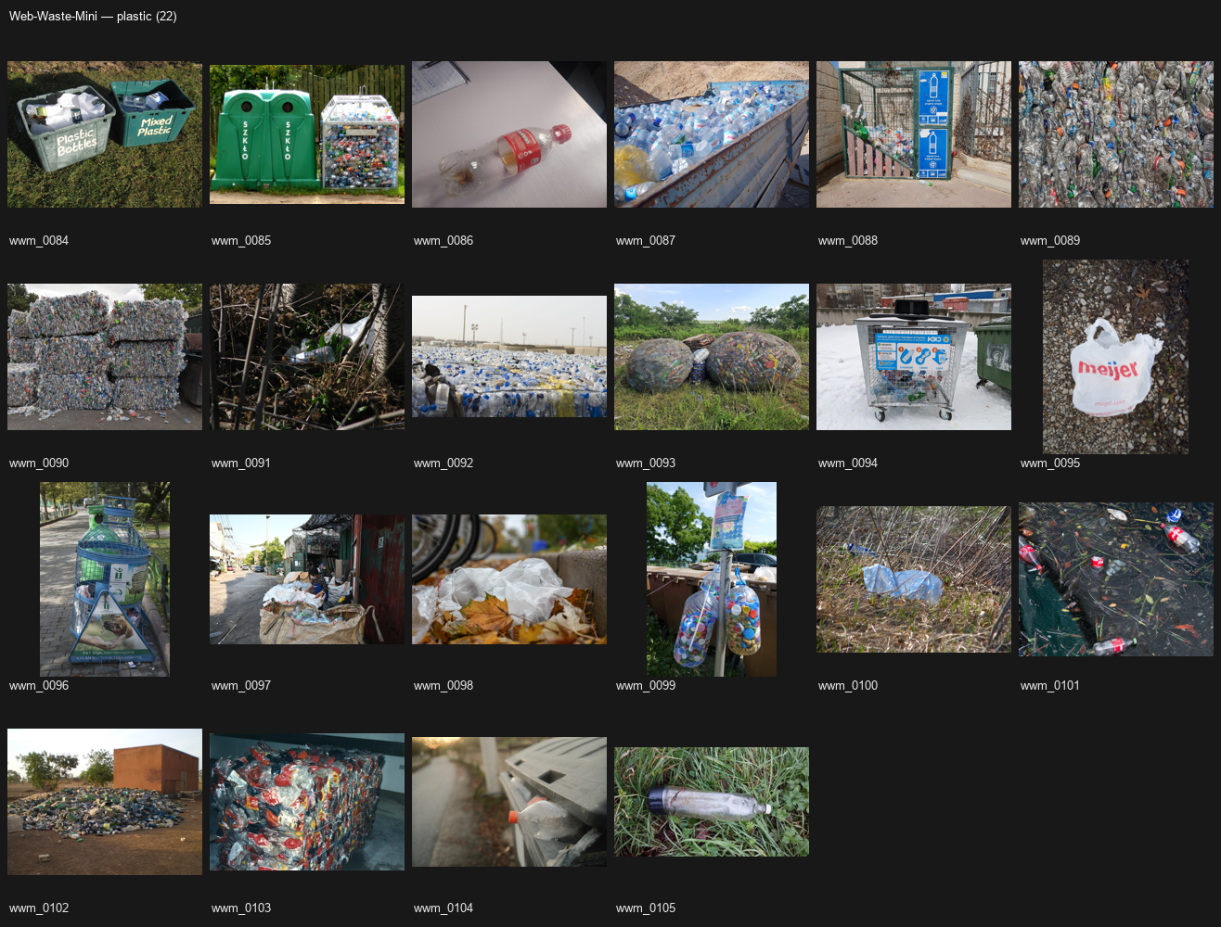
شكل (3-1): عينة من مجموعة Web-Waste-Mini

3-4 إعداد نموذج MobileNetV2 واستعداده
البند | الإعداد الفعلي
النموذج | MobileNetV2 مدرب مسبقًا على ImageNet
عدد الفئات | 6
المحسن | Adam، معدل تعلم 1e-4، جدولة Cosine Annealing
الحقب / الدفعة | 12 حقبة / 32
تحسين البيانات | قلب أفقي، دوران 15°، ColorJitter (تدريب فقط)
الدقة العددية | Mixed Precision
العتاد | NVIDIA T1200 Laptop GPU — زمن التدريب 394.7 ثانية

تطبق تحسينات البيانات على التدريب فقط، ولا تلمس التحقق أو الاختبار. وتعالَج صور التقييم الخارجي بمعالجة الاستدلال نفسها (Resize 256 ثم CenterCrop 224 ثم التطبيع) من دون أي تحسين عشوائي.

3-5 بروتوكول المقارنة مع Gemini Vision
تطبق المقارنة على ملفات الصور ذاتها وبخريطة فئات موحدة. نص المطالبة ثابت مكتوب مسبقًا ويُطلب من النموذج إرجاع فئة واحدة فقط من الفئات الست بكلمة واحدة؛ ولا يُعدل لصورة بعينها ولا تُعاد محاولة ناجحة بسبب نتيجتها. تُقبل الإجابة فقط إذا كانت كلمة كاملة مطابقة لإحدى الفئات بعد التطبيع، وأي رد آخر يصنف «غير قابل للتحليل» ويجعل التجربة غير مكتملة دون حساب مقاييس جزئية. وتُسجل: إصدار النموذج الظاهر، تاريخ الاختبار، زمن الاستجابة الكلي (شامل الشبكة)، والتكلفة الفعلية.
نُفذت المقارنة فعليًا بتاريخ 2026-10-04 عبر أربعة مفاتيح حساب مجاني بدوران تلقائي موثق (لا يتجاوز حصة أي مفتاح بمفرده)، واستجاب الإصدار الفعلي gemini-3.5-flash-lite (عبر الاسم gemini-flash-lite-latest)، واكتملت كل الصور الـ 125 بنجاح: صفر ردود غير قابلة للتحليل، وصفر إخفاقات تقنية نهائية — أي أن التجربة مكتملة وفق قاعدة الاكتمال، ومقاييسها محسوبة من المجموعة الكاملة.

3-6 مقاييس التقييم
تحسب الدقة الكلية وPrecision وRecall وF1 لكل فئة وMacro F1 (متوسط غير مرجح — مناسب لأن أحجام الفئات غير متساوية)، وتعرض مصفوفة الالتباس لكل اختبار. ويقاس زمن الاستدلال المحلي بالمللي ثانية للصورة بعد إحماء موثق، مع مزامنة CUDA قبل وبعد كل قياس، ويقاس زمن Gemini كزمن استجابة سحابي كلي شامل الشبكة؛ ولا تُقارن القيمتان مباشرة لأن تعريفيهما مختلفان، وتعرض منفصلتين. كما تحسب الدقة تفصيليًا حسب نوع المشهد (single/crowded) وحسب الصعوبة (normal/transparent_hard) لتفكيك مصادر الفجوة.

3-7 الاستبيان الاختياري
وتكمن أهمية هذا الاستبيان في كونه يربط بين البعد التقني للنظام والبعد السلوكي للمستخدمين؛ فمهما بلغت دقة النموذج في تصنيف المخلفات، يظل الأثر الفعلي على إعادة التدوير رهينًا بتفاعل المستخدم مع النظام واتباعه لتوصياته. ويستهدف الاستبيان قياس مؤشرين جوهريين: مستوى إلمام الطلاب بفئات المخلفات القابلة للتدوير ومعدل ممارستهم للفرز عند المصدر، إضافةً إلى تحديد طبيعة العوائق — ما إذا كانت سلوكية نابعة من ضعف الوعي، أم بنيوية متعلقة بندرة الحاويات أو غياب التعليمات الواضحة. وهذا التمييز جوهري لتوجيه التوصيات العملية: فالعوائق السلوكية تعالج بالتوعية والتطبيقات المساعدة، بينما تتطلب العوائق البنيوية تدخلًا إداريًا في توفير البنية التحتية.

الفصل الرابع: النظام الذكي المقترح

4-1 فكرة النظام ومعماريته
النظام تطبيق ويب أولي مبني بإطار Flask: يرفع المستخدم صورة المخلف، تعالج وفق متطلبات MobileNetV2 نفسها، ويولد النموذج احتمالات الفئات الست ويختار الأعلى، ثم يعرض التطبيق اسم الفئة والحاوية الملونة المقترحة ويسجل العملية في SQLite.
المستخدم → رفع صورة → تطبيق Flask → MobileNetV2 المدرّب → فئة + ثقة
→ محول قرار الحاوية: ورق/كرتون=أزرق، بلاستيك=أصفر، زجاج=أخضر، معادن=رمادي، عام=أسود
→ عرض النتيجة + تسجيل العملية في SQLite

وتفصل المعمارية بين التصنيف وقاعدة تعيين اللون، فتعديل سياسة الحاويات ممكن دون إعادة تدريب. ولا يدعي النظام أن الصورة دليل نهائي على قابلية التدوير؛ فالمادة قد تكون ملوثة أو مركبة، وتختلف قواعد الاستقبال بين الجهات — لذلك تظهر توصية أولية إرشادية لا حكمًا نهائيًا.

4-2 السجل والتحليلات الفعلية
سجل التطبيق 131 عملية تصنيف توضيحية نُفذت دفعة واحدة في يوم واحد على صور حقيقية من مجموعة اختبار TrashNet، لتوثيق عمل النظام وربطه بقاعدة البيانات — وليست سجلات استخدام ميداني. التوزيع الفعلي (مستخرج مباشرة من قاعدة البيانات):
الفئة المتوقعة | عدد العمليات | متوسط ثقة النموذج
cardboard | 13 | 0.95
glass | 27 | 0.86
metal | 14 | 0.83
paper | 35 | 0.84
plastic | 35 | 0.84
trash | 7 | 0.75
الإجمالي | 131 | —

هذه السجلات تقيس استخدام التطبيق ولا تقيس صحة التصنيف ما لم ترتبط كل عملية بتسمية مرجعية، ولا تصلح للتنبؤ الزمني لأنها يوم واحد فقط — ولذلك لا يتضمن البحث أي تنبؤ أسبوعي، ويؤجل إلى أعمال مستقبلية بعد بناء سلسلة زمنية حقيقية.
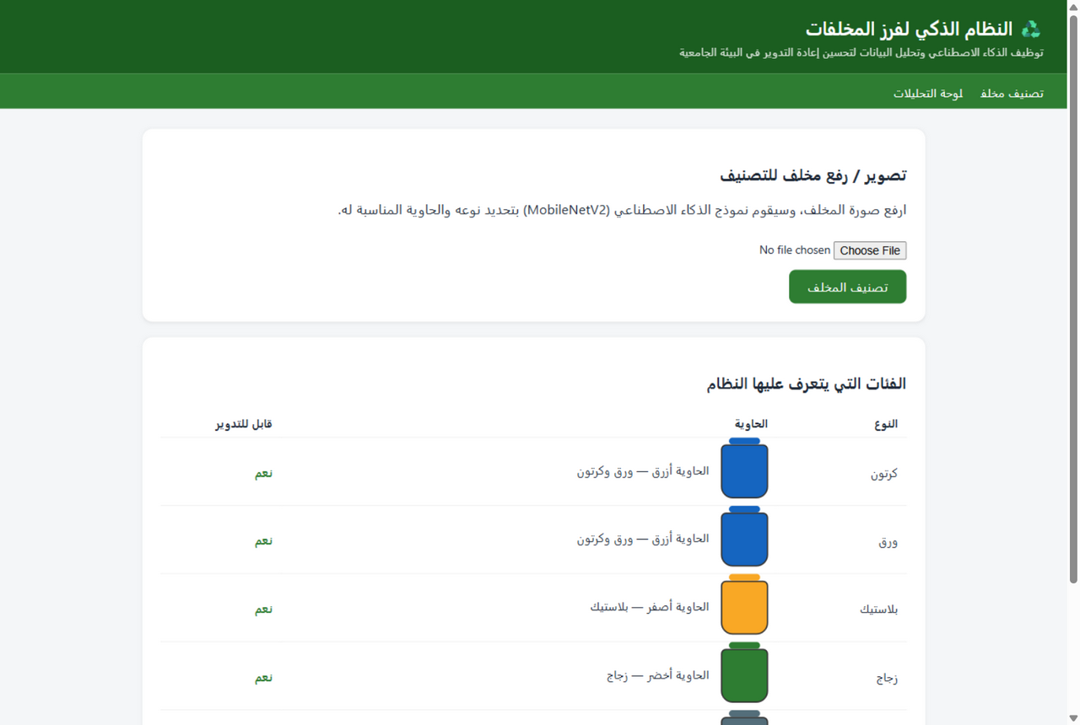
شكل (4-1): واجهة تصنيف المخلف

شكل (4-2): نتيجة التصنيف واقتراح الحاوية المناسبة
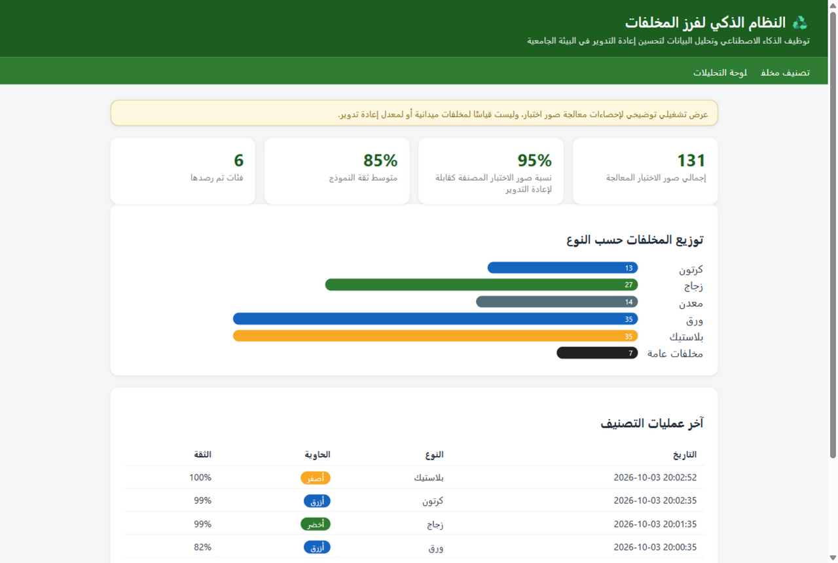
شكل (4-3): لوحة التحليلات — عرض تشغيلي توضيحي لإحصاءات معالجة صور اختبار، وليست قياسًا لمخلفات ميدانية أو لمعدل إعادة تدوير

4-3 اعتبارات الخصوصية والموثوقية
لا يحتاج التصنيف إلى هوية الشخص، ومعالجة الصورة محليًا تمنع رفعها لخدمة خارجية — وهو اعتبار مهم للبيئات التعليمية. أما المقارنة مع Gemini فتستلزم توثيق مسار البيانات الخارجي وشروط الخدمة وقت التجربة. وتتحسن الموثوقية لاحقًا بإضافة آلية «غير متأكد» عند انخفاض الثقة بدل توصية واثقة زائفة — مقترح أعمال مستقبلية لم يُنفذ في هذه النسخة.

الفصل الخامس: التجربة والنتائج

5-1 نتائج الاختبار الداخلي على TrashNet
بلغت الدقة الكلية في الاختبار النهائي (380 صورة غير مرئية) 89.21% وMacro F1 0.879، بعد تدريب استغرق 394.7 ثانية على NVIDIA T1200:
الفئة | Precision | Recall | F1 | العينات
cardboard | 0.96 | 0.87 | 0.91 | 60
glass | 0.91 | 0.88 | 0.89 | 76
metal | 0.81 | 0.95 | 0.87 | 62
paper | 0.88 | 0.93 | 0.91 | 89
plastic | 0.94 | 0.86 | 0.90 | 73
trash | 0.83 | 0.75 | 0.79 | 20
الإجمالي | — | — | Macro F1 = 0.879 | 380

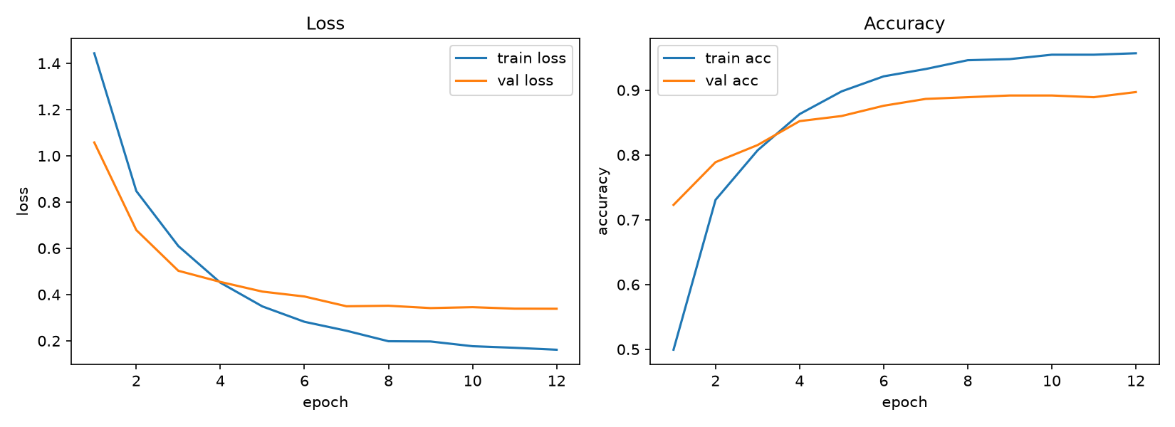
شكل (5-1): منحنى التدريب
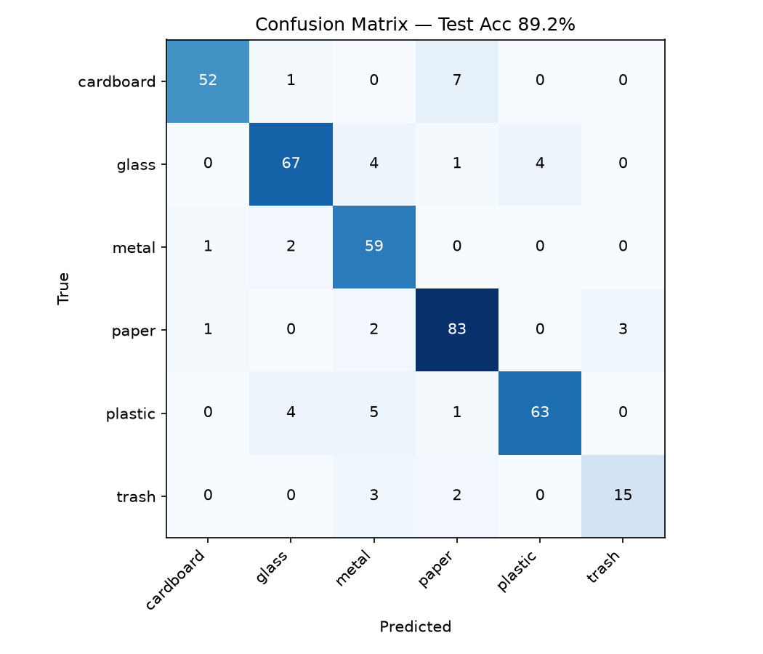
شكل (5-2): مصفوفة الالتباس الداخلية
يلاحظ التباس موثق بين البلاستيك والزجاج للمواد الشفافة، وينعكس في انخفاض Recall للبلاستيك (0.86) رغم ارتفاع Precision (0.94)، وانخفاض أداء فئة trash (F1 = 0.79) التي ضمت 20 عينة اختبار فقط وتمتد دلاليًا أكثر من فئات المواد المحددة.

5-2 نتائج الاختبار الخارجي على Web-Waste-Mini
عند تقييم النموذج ذاته — دون أي إعادة تدريب — على 125 صورة ويب عامة حقيقية، انخفضت الدقة الكلية إلى 32.00% وMacro F1 إلى 0.2826. وهذا الانخفاض الجوهري (نحو 57 نقطة مئوية) هو النتيجة المحورية للدراسة: قياس مباشر لحجم الفجوة بين أداء النموذج داخل توزيع تدريبه وأداءه على صور عامة غير مقيدة.

الفئة | Precision | Recall | F1 | العينات
cardboard | 0.3448 | 0.4762 | 0.4000 | 21
glass | 0.8000 | 0.1905 | 0.3077 | 21
metal | 0.3158 | 0.2857 | 0.3000 | 21
paper | 0.2456 | 0.7000 | 0.3636 | 20
plastic | 0.4000 | 0.2727 | 0.3243 | 22
trash | 0.0000 | 0.0000 | 0.0000 | 20
الإجمالي | — | — | Macro F1 = 0.2826 | 125

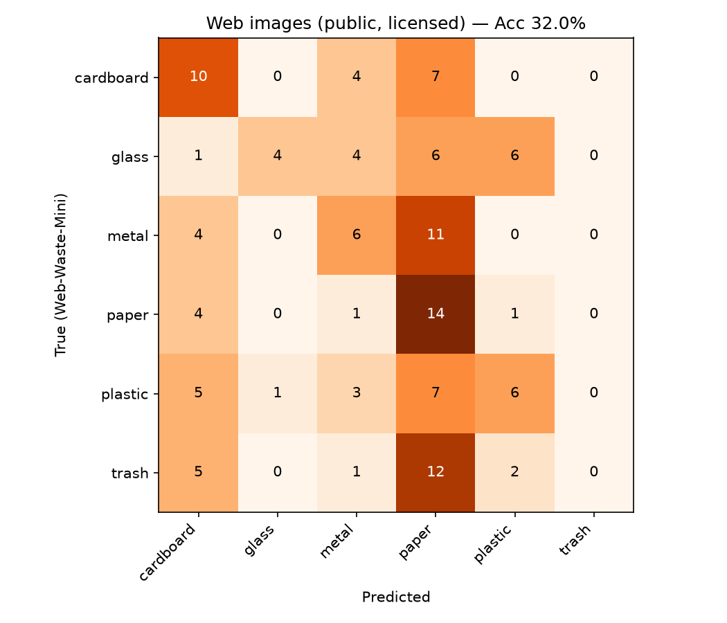
شكل (5-3): مصفوفة الالتباس الخارجية (Web-Waste-Mini)

تفكيك الفجوة حسب بنية المجموعة
التقسيم | الفئة | العدد | الدقة
نوع المشهد | single (عنصر مسيطر) | 44 | 38.64%
نوع المشهد | crowded (مزدحم) | 81 | 28.40%
الصعوبة | normal | 111 | 33.33%
الصعوبة | transparent_hard (شفاف) | 14 | 21.43%

يظهر التفكيك أن جزءًا من الفجوة يرتبط بتركيب المشهد (المفردة أعلى من المزدحمة بـ 10.2 نقطة)، وأن المواد الشفافة أضعف من غيرها — متسقًا مع الالتباس الداخلي الموثق بين البلاستيك والزجاج. غير أن الفجوة لا تنهار عند هذا العامل وحده؛ فحتى المشاهد المفردة لم تتجاوز 38.64%، مما يدل على أن اختلاف ظروف التصوير والسياق (صور واقعية ميدانية مقابل صور TrashNet المنسقة) هو المسيطر على الفجوة.

تحليل أنماط الأخطاء (من ملف التنبؤات الفعلي)
1. فئة trash (F1 = 0.000): لم يتنبأ النموذج بـ «trash» ولا مرة واحدة في 125 صورة. ففي المشاهد المختلطة تسحب المواد المهيمنة (ورق، بلاستيك) التوقع إليها، بينما تدرب «trash» داخل TrashNet على أنماط محددة (أغلفة، فوم) لا تشبه كومات المخلفات المختلطة الواقعية.
2. المبالغة في توقع الورق: Recall للورق 0.70 — الأعلى — مقابل Precision 0.2456 فقط؛ فالنموذج يمدد فئة «paper» إلى كل مشهد يحوي كتلاً ورقية الملمس حتى لو كانت خاطئة.
3. عدم تماثل الزجاج: Precision = 0.80 (عندما يقول زجاج يصيب غالبًا) مقابل Recall = 0.19 (يفوت معظم الزجاج) — سلوك «متحفظ» تجاه الفئة الأكثر شفافية.
4. أمثلة موثقة من التنبؤات الفعلية (confidence عالٍ مع خطأ): wwm_0086 زجاجة بلاستيك مفردة صنفها زجاجًا بثقة 97.3% (متسق مع الالتباس الشفاف)، wwm_0041 زجاج → معدن بثقة 96.7%، wwm_0036 زجاج → ورق بثقة 96.2%، wwm_0102 بلاستيك → كرتون بثقة 95.8%، wwm_0020 كرتون → ورق بثقة 95.6%. وتدل الثقة العالية مع الخطأ على أن النموذج يعمم قراراته بحزم حتى خارج نطاق صلاحيتها — وهي ملاحظة تشغيلية مهمة لأي نشر فعلي.

زمن الاستدلال والتكلفة (المحلي)
البند | القيمة الفعلية
زمن end-to-end لكل صورة (قراءة + معالجة + استدلال، GPU) | 29.9 مللي ثانية
زمن الاستدلال فقط (GPU forward) | 7.5 مللي ثانية
زمن الاستدلال فقط (CPU — سيناريو بدون GPU) | 13.5 مللي ثانية

وهي أزمنة محلية بتعريف موثق، تصلح للتشغيل التفاعلي على أجهزة عادية دون أي رسوم لكل طلب.

5-3 نتائج مقارنة Gemini Vision (منفذة فعليًا على المجموعة الكاملة)
نُفذ التقييم بتاريخ 2026-10-04 على الصور الـ 125 ذاتها بنفس قواعد التقييم، واكتمل بنسبة نجاح 100%
(لا ردود غير قابلة للتحليل)، وفقًا لـ results/webset/summary_gemini_webset.json:
المقياس | MobileNetV2 (محلي، مدرّب) | Gemini Vision (Zero-shot، سحابي)
عدد الصور | 125 | 125
الدقة الكلية | 0.3200 | 0.8880
Macro F1 | 0.2826 | 0.8876
F1 — cardboard | 0.4000 | 0.7907
F1 — glass | 0.3077 | 0.9302
F1 — metal | 0.3000 | 0.9048
F1 — paper | 0.3636 | 0.8718
F1 — plastic | 0.3243 | 0.9333
F1 — trash | 0.0000 | 0.8947
زمن الاستجابة لكل صورة | 29.9 مللي ثانية (محلي، بلا شبكة) | 4530 مللي ثانية (سحابي، شامل الشبكة)
التكلفة في التجربة | شبه معدومة (محلي) | صفر جنيه في تنفيذ هذه التجربة ضمن الحساب المجاني المتاح وقت التشغيل
الإنترنت مطلوب | لا | نعم
الخصوصية | الصورة لا تغادر الجهاز | الصورة تُرسل لخدمة خارجية
الإصدار الفعلي | MobileNetV2 (مدرب على TrashNet) | gemini-3.5-flash-lite

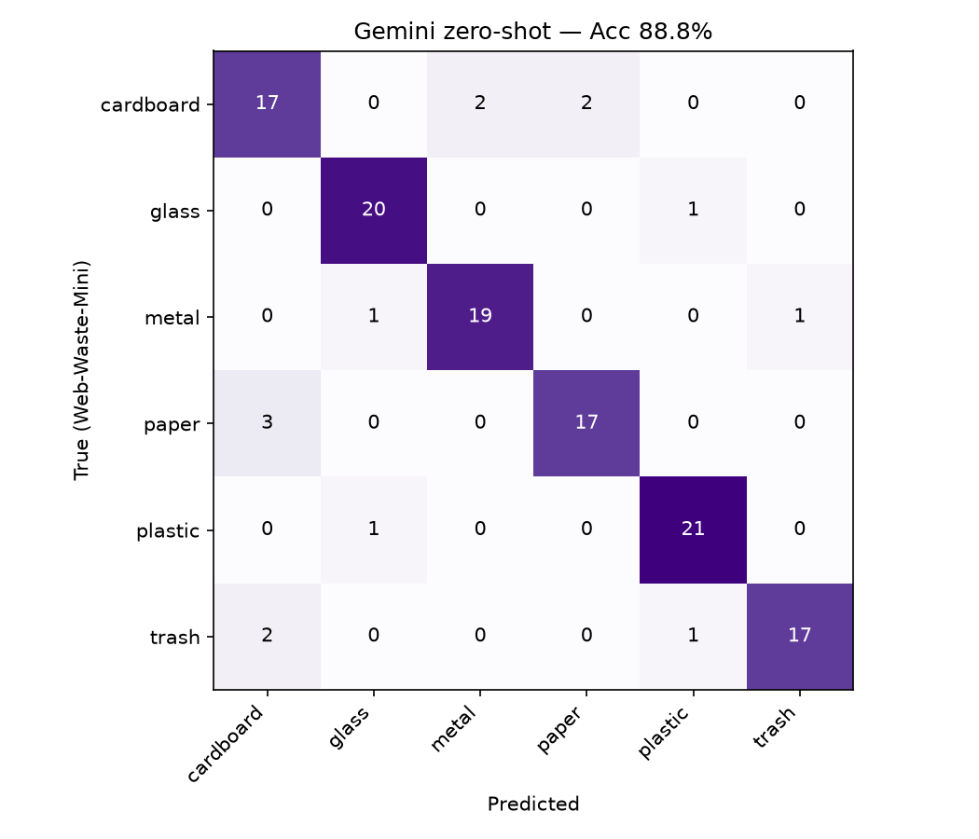
شكل (5-4): مصفوفة الالتباس لـ Gemini Vision
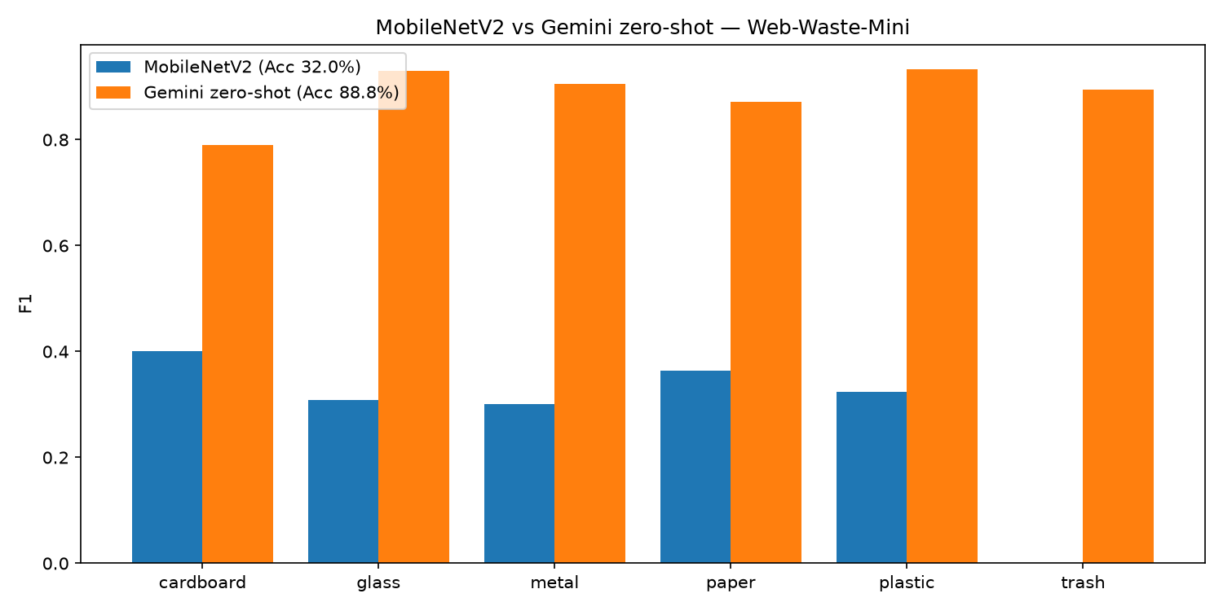
شكل (5-5): مقارنة F1 لكل فئة بين النموذجين
القراءة العلمية للنتيجة: على الصور ذاتها التي انهار عليها النموذج الخفيف إلى 32%، صنّف Gemini المهمة بدقة 88.8% تقترب من دقة MobileNetV2 الداخلية على بيانات تدريبه (89.21%). تدعم هذه النتيجة ثلاث قراءات: (1) المهمة قابلة للحل بدقة عالية على هذه الصور على الأقل بنماذج الرؤية العامة، (2) الفجوة المقاسة ترتبط بالنموذج الخفيف وتوزيع تدريبه لا بصعوبة المهمة وحدها، (3) التباسات النموذج الخفيف (trash الصفري، تمدد الورق) لم تظهر بالشكل نفسه عند Gemini — ويمكن في أعمال لاحقة اختبار استخدام مخرجات Gemini بوصفها إشرافًا ضعيفًا على صور غير مسماة، بشرط التحقق البشري المستقل من عينة ممثلة من هذه الوسوم قبل استخدامها في التدريب أو التقييم؛ لأنها لا تمثل حقيقة أرضية تلقائيًا. ومع ذلك، لا يمكن استبعاد أن صور ويب عامة منشورة كانت مألوفة لنموذج تجاري مدرَّب على بيانات إنترنت واسعة، فجزء من أدائه قد يعكس ألفة تدريبية لا تعميمًا خالصًا — وهو تحفظ موثق في حدود الدراسة.
المقايضة العملية تظل قائمة رغم تفوق الدقة: زمن Gemini أبطأ نحو 150 مرة (4.5 ثانية مقابل 30 مللي ثانية)، يتطلب اتصالًا دائمًا، ويرفع كل صورة لخدمة خارجية (خصوصية)، وحصته المجانية محدودة يوميًا — بينما يعمل النموذج الخفيف محليًا فورًا وبلا تكلفة متغيرة. فالقرار الهندسي ليس «الأفضل دقة» بل مطابقة القيود: دقة Gemini تجعله مرجع قياس ومولد إشراف، وخفافة MobileNetV2 تجعله مرشح النشر بعد إعادة تدريبه على بيانات واقعية.

5-4 بيانات استخدام النموذج الأولي
كما في الفصل الرابع: 131 عملية تصنيف توضيحية نُفذت دفعة واحدة في يوم واحد على صور اختبار حقيقية. وهي بيانات معالجة توضيحية لا بيانات استخدام ميداني ولا بيانات دقة، ولا تصلح لتنبؤ زمني.

الفصل السادس: المناقشة والحدود والتوصيات

7-1 المناقشة: قصة الأرقام الثلاثة المكتملة
تروي الدراسة قصة مقاسة من ثلاث محطات مكتملة: 89.21% داخل TrashNet (بيئة التدريب)، 32.00% للنموذج الخفيف على صور ويب عامة حقيقية، 88.80% لـ Gemini على الصور ذاتها. هذه الثلاثية معًا أقوى من مجموعها: فتفوق Gemini على الصور التي انهار عليها النموذج الخفيف يدل بقوة على أن المهمة نفسها قابلة للحل بدقة تقارب الأداء الداخلي (مع تحفظ احتمال الألفة التدريبية للصور العامة — 7-4)، وبالتالي تُفسَّر الفجوة المقاسة ترجيحًا بأنها قلة تطابق بين توزيع تدريب النموذج الخفيف والواقع — وهذا بالضبط ما يمكن إصلاحه بالبيانات لا بتغيير المهمة. كما تظهر المقارنة أن أنماط أخطاء النموذج الخفيف (انهيار trash، تمدد paper، تحفظ glass) اختفت عمليًا عند Gemini، وأن النموذج الخفيف يخطئ أحيانًا بثقة عالية (حتى 97.3%) — سلوك خطير تشغيليًا يستوجب آليات عدم يقين قبل أي نشر.

7-2 متى يُفضَّل النموذج الخفيف؟
أظهرت المقارنة مقايضة واضحة: دقة Gemini الخارجية (88.80%) تفوق النموذج الخفيف (32.00%) بفارق ساحق، لكن النموذج الخفيف يستجيب في 30 مللي ثانية بلا شبكة وبخصوصية كاملة وبلا تكلفة متغيرة، بينما يستغرق Gemini 4.5 ثانية سحابيًا لكل صورة ويستهلك حصة يومية محدودة. لذلك يبقى النموذج الخفيف مرشح النشر العملي شرط معالجة فجوة الدقة، والمسار الموثق لذلك هو إعادة التدريب على بيانات واقعية موزعة وفق أنماط أخطائه المكتشفة. ويمكن في أعمال لاحقة اختبار استخدام مخرجات Gemini بوصفها إشرافًا ضعيفًا على صور غير مسماة، بشرط التحقق البشري المستقل من عينة ممثلة من هذه الوسوم قبل استخدامها في التدريب أو التقييم؛ لأنها لا تمثل حقيقة أرضية تلقائيًا.

7-3 متى يُفضَّل النموذج التجاري الضخم؟ — المقارنة أثبتت تفوقه فعلًا
أظهرت المقارنة على الصور ذاتها تفوق Gemini (88.80% مقابل 32.00%)، فأفضلية النموذج التجاري تكون عند: الحاجة لدقة عالية فورًا دون جمع بيانات أو تدريب، ووجود اتصال موثوق، وقبول مسار بيانات خارجي بعد مراجعة الخصوصية. ولا يعني الحساب المجاني المستخدم في التجربة أن الاستخدام المستقبلي مجاني؛ فحدود الحصة اليومية ظهرت عمليًا أثناء التجربة نفسها (استنفاد الحصة اليومية لأحد الموديلات بعد 20 طلبًا فقط)، وهو قيد تشغيلي موثق يجب وضعه في أي خطة نشر.

7-4 حدود الدراسة
1. مجموعة الاختبار الخارجية عينة ويب غير احتمالية من منصة واحدة، لا تمثل توزيعًا إحصائيًا لمخلفات بلد بعينه.
2. 9 صور فقط من أصل 125 موثقة السياق المصري؛ لذلك لا تدعي الدراسة قياس أداء على «المخلفات المصرية» تحديدًا، بل على الصور العامة غير المقيدة.
3. تسمية Web-Waste-Mini أولية بمساعدة آلية قائمة على الجمع (قاعدة المادة المسيطرة)، تبعتها مراجعة بصرية نهائية وتدقيق بنيوي وأمني — من دون مراجعة بشرية مستقلة كاملة أو قياس اتفاق بين مقيّمين.
4. صور ويب عامة قد تكون مألوفة مسبقًا لنموذج تجاري مدرَّب على بيانات إنترنت واسعة؛ لذلك لا يمكن فصل التعميم عن الألفة التدريبية بيقين، وتُقرأ نتيجة المقارنة مع Gemini بهذا التحفظ.
5. تصنيف صورة واحدة لفئة واحدة لا يعالج المشاهد متعددة العناصر بالكامل.
6. فئات TrashNet الست تبسط الواقع (مواد مركبة، تلوث، قواعد استقبال متغيرة).
7. سجلات التطبيق (131 عملية تصنيف توضيحية) بيانات معالجة توضيحية لا بيانات استخدام ميداني ولا بيانات دقة، ولا تصلح للتنبؤ الزمني.
8. لا تُقارن الأزمنة المحلية بالسحابية مباشرة لاختلاف تعريفهما.

7-5 التوصيات
1. اعتماد قياس «الدقة الداخلية مقابل الخارجية» ممارسة إلزامية قبل أي نشر لأنظمة تصنيف مخلفات — فالفجوة المقاسة هنا (57 نقطة) لن تظهر بالدقة الداخلية وحدها.
2. جمع بيانات ميدانية محلية حقيقية (تصوير ميداني بخصوصية) وإعادة التدريب عليها، مستهدفين بالتحديد الأنماط التي كشفها تحليل الأخطاء: المشاهد المزدحمة، والمواد الشفافة، وفئة trash الواقعية.
3. إضافة آلية «غير متأكد» عند انخفاض الثقة، بعد تحديد حد الثقة تجريبيًا.
4. تصميم البنية المادية (حاويات ملونة وإرشادات) بالتوازي مع النظام الرقمي؛ فالتصنيف بلا مسار فرز مادي لا يحقق أثرًا.
5. جمع سجلات استخدام زمنية حقيقية قبل أي محاولة تنبؤ.

الخاتمة والأعمال المستقبلية
قدمت الدراسة قياسًا تجريبيًا موثقًا لأحد أهم أسئلة نشر الذكاء الاصطناعي عمليًا: ماذا يحدث لدقة نموذج عندما يخرج من معمل بياناته؟ دُرِّب MobileNetV2 على TrashNet فحقق 89.21% داخليًا (Macro F1 = 0.879)، ثم قيس على مجموعة Web-Waste-Mini الخارجية — 125 صورة ويب عامة مرخصة بُنيت بمنهجية موثقة بإثبات لكل صورة — فانخفض إلى 32.00% (Macro F1 = 0.2826)، مع تشخيص تفصيلي لأنماط الانهيار: انهيار فئة trash كليًا، وتمدد فئة الورق، وضعف المواد الشفافة، وحالات ثقة عالية مع خطأ. وقد نفذ أيضًا نموذجًا أوليًا عاملًا يربط التصنيف بتوصية الحاوية ويسجل عمليات المعالجة الفعلية للصور (131 عملية تصنيف توضيحية موثقة).
واكتملت الدراسة بمقارنة Gemini Vision المنفذة على الصور ذاتها وفق البروتوكول الثابت الموثق: 88.80% مقابل 32.00% للنموذج الخفيف. وتشمل الأعمال المستقبلية: جمعًا ميدانيًا محليًا حقيقيًا (تصوير بخصوصية) لإعادة التدريب مستهدفًا أنماط الأخطاء المكتشفة، واختبار الإشراف الضعيف من مخرجات Gemini على صور غير مسماة بشرط التحقق البشري المستقل من عينة ممثلة من هذه الوسوم، والتوسع في المجموعة الخارجية، والانتقال من التصنيف إلى كشف العناصر في المشاهد المزدحمة، وآلية التعامل مع عدم اليقين في الواجهة، والتنبؤ الزمني بعد بناء سجل استخدام طويل حقيقي.

المراجع
1. البنك الدولي. (2018). *What a Waste 2.0: A Global Snapshot of Solid Waste Management to 2050*. Washington, DC: World Bank. https://doi.org/10.1596/978-1-4648-1329-0
2. جهاز شؤون البيئة. (2020). *قانون رقم 202 لسنة 2020 بإصدار قانون تنظيم إدارة المخلفات واللائحة التنفيذية*. جمهورية مصر العربية. https://www.eeaa.gov.eg/Laws/56/index
3. Creative Commons. (2013). *Attribution-ShareAlike 4.0 International (CC BY-SA 4.0)*. https://creativecommons.org/licenses/by-sa/4.0/
4. Pan, S. J., & Yang, Q. (2010). A survey on transfer learning. *IEEE Transactions on Knowledge and Data Engineering, 22*(10), 1345–1359. https://doi.org/10.1109/TKDE.2009.191
5. Proença, P. F., & Simões, P. (2020). TACO: Trash Annotations in Context for litter detection. *arXiv preprint arXiv:2003.06975*. https://arxiv.org/abs/2003.06975
6. Sandler, M., Howard, A., Zhu, M., Zhmoginov, A., & Chen, L.-C. (2018). MobileNetV2: Inverted residuals and linear bottlenecks. In *Proceedings of the IEEE/CVF Conference on Computer Vision and Pattern Recognition* (pp. 4510–4520). https://doi.org/10.1109/CVPR.2018.00474
7. Yang, M., & Thung, G. (2016). *Classification of Trash for Recyclability Status*. Stanford CS229 Project Report. https://cs229.stanford.edu/proj2016/report/ThungYang-ClassificationOfTrashForRecyclabilityStatus-report.pdf

ملحق (أ): قائمة تدقيق قبل التسليم
البند | الحالة
الاسم والكلية على الغلاف | [يُستكمل]
مراجعة حجم البحث بعد تنسيق Word (المستهدف 18–20 صفحة) | [يُستكمل]
تنفيذ تجربة Gemini وإدراج نتائجها الحقيقية | ✓ نُفذت 2026-10-04 — results/webset/summary_gemini_webset.json
إدراج مصفوفات الالتباس من المخرجات الفعلية | الشكل الداخلي جاهز (charts/)؛ شكل Gemini بعد التجربة
إدراج لقطات التطبيق الثلاث | [يُدرج من screenshots/]
حذف الفصل السادس إن لم ينفذ الاستبيان | [قرار نهائي]
إرفاق استمارة المشاركة وصورة البطاقة والصورة الشخصية | [إجراء إداري منفصل]
تجهيز أصل البحث وصورتين | [إجراء تسليم]

ملحق (ب): ملفات الإثبات والأدوات القابلة لإعادة التشغيل
ملفات إثبات المجموعة الخارجية (تُسلّم مع البحث أو تُتاح عند الطلب):
• provenance/web_waste_manifest.csv — صف لكل صورة فُحصت (410): المصدر، الرخصة، المؤلف، البصمة SHA-256، حالة المراجعة، سبب الرفض.
• provenance/WEB_DATASET_METHOD.md — منهجية الجمع ومعايير الاستبعاد الكاملة.
• provenance/WEB_IMAGE_ATTRIBUTION.md — إسناد لكل صورة مقبولة (125).
• provenance/COLLECTION_REPORT.md — الأعداد والفجوات.
سكربتات قابلة لإعادة التشغيل (تثبت أن كل رقم في البحث مولد تجريبيًا):
• scripts/train_model.py — تدريب MobileNetV2 على TrashNet (ينتج models/metrics.json وcharts/).
• scripts/evaluate_webset.py — التقييم الخارجي (ينتج results/webset/ كاملًا).
• scripts/evaluate_gemini.py — تقييم Gemini عند توفر المفتاح (مطالبة ثابتة، قاعدة اكتمال صارمة).
• scripts/compare_models.py — جدول المقارنة والرسوم من ملفي التنبؤات فقط.
• prototype/app.py — النموذج الأولي العامل (سجل SQLite: 131 عملية تصنيف توضيحية).

ملحق (ج): بعض اسئلة
س: لماذا اختيرت صور ويب بدل تصوير ميداني؟
ج: لأن هدف الدراسة قياس التعميم الخارجي على صور حقيقية غير مقيدة — وصور الويب المرخصة توفر ذلك بتوثيق كامل للمصدر والرخصة يسمح بفحص كل قرار وإعادة إنتاج المجموعة، وهو ما يصعب في التصوير الميداني الفردي. والحدود الناتجة (عينة غير احتمالية، 9 صور سياق مصري موثق فقط) معلنة في الفصل السابع، والجمع الميداني المحلي محطته الأولى في الأعمال المستقبلية.
س: هل 32% تعني أن الفكرة فشلت؟
ج: العكس: قياس الانهيار هو النتيجة. البحث لم يدّعِ نظامًا جاهزًا للنشر، بل قاس بمنهجية موثقة الفجوة بين أداء المعمل والواقع، وشخّص أين وكيف تحدث — وهذا أساس علمي صحيح لأي جهة تفكر في نشر مثل هذه الأنظمة، وأقوى بكثير من عرض دقة داخلية مبهرجة بلا اختبار خارجي.

ملحق (د): المستودع الرقمي للمشروع
رابط المستودع الكامل القابل لإعادة التشغيل:
https://github.com/mohamedneqody/ai-waste-sorting-research
يحتوي المستودع العام على كل ما يلزم لفحص نتائج هذا البحث وإعادة إنتاجها:
المحتوى | المسار في المستودع
نص البحث (Word + PDF) | بحث_فرز_المخلفات_بالذكاء_الاصطناعي.docx / .pdf
مصدر البحث القابل للتحرير | مسودة_بحث_فرز_المخلفات_بالذكاء_الاصطناعي.md
سكربت التدريب ونتائجه الداخلية | scripts/train_model.py + models/metrics.json + charts/
النموذج المدرب | models/mobilenetv2_trashnet_best.pt
تقييم Web-Waste-Mini (المحلي) | scripts/evaluate_webset.py + results/webset/
تقييم Gemini Vision والمقارنة | scripts/evaluate_gemini_webset.py + scripts/compare_webset.py + مخرجاتهما
مجموعة Web-Waste-Mini (الصور) | data/web_waste_mini/ — بتراخيصها المعلنة
سجل الإثبات الكامل (410 صورة) | provenance/web_waste_manifest.csv + ملفات المنهجية والإسناد
النموذج الأولي العامل | prototype/app.py (Flask + SQLite)
دليل إعادة التشغيل خطوة بخطوة | README_RUN.md

التزامات النشر: لا يحتوي المستودع على أي مفاتيح وصول (تُضبط عبر متغيرات البيئة فقط)، ولا على نسخ من TrashNet (تُنزَّل من مصدرها الأكاديمي مع الإحالة)، وصور Web-Waste-Mini منشورة بتراخيصها المفتوحة المعلنة مع ملف الإسناد الكامل. وأي تعديل مستقبلي في الأرقام يمر عبر السكربتات المعتمدة نفسها لضمان بقاء كل نتيجة مرتبطة بتجربة فعلية.

